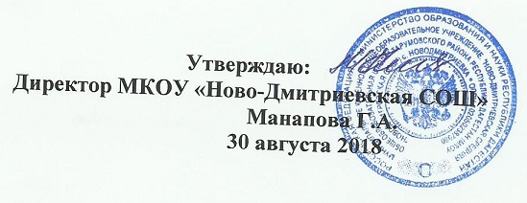

**Темы самообразования учителей**

|  |  |  |  |  |
| --- | --- | --- | --- | --- |
| **№** | **ФИО учителей** | **Темы по самообразованию.** | **Практические выводы.** | **Где и когда заслушали.** |
| 1. | Амангулова  Инжибике  Аджибайрамовна | «Личностно-ориентированное обучение с учетом интересов учащихся и их способностей» | Математика (6кл)  Доклад на МО | Октябрь  2018 |
| 2. | Бекишиева  Мариза  Юнидаевна | «Повышение мотивации и самостоятельности учащихся к изучению математики» | Открытый урок математика(7 кл)  Доклад на МО | Апрель  2018 |
| 3. | Оразлиева  Асрет  Акувовна | «Самостоятельная работа как одна из форм развивающего обучения» | Открытый урок математика ( 6 кл.)  Доклад на МО | март  2018г. |